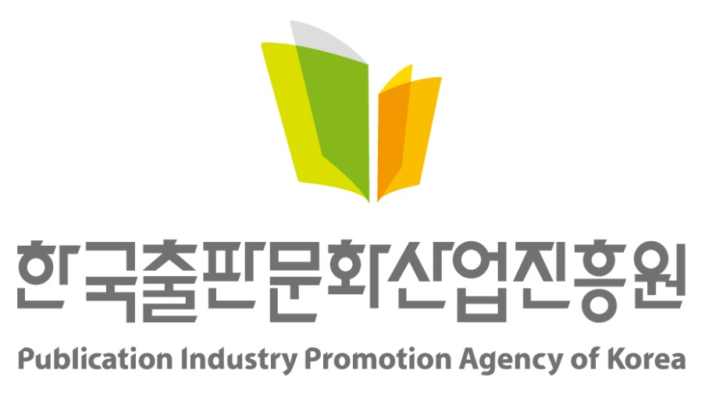 |  | 보 도 자 료 |  |  | 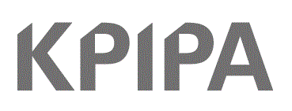  책을 만들고 나누고 읽는  모든 사람을 위해
보도일자 | 배포 즉시 보도해주시기 바랍니다.
배포일자 | 2026. 10. 19.(월) |  | 배포 | 기틀세움팀 김병철 주임  063-219-2714/ tori@kpipa.or.kr
첨부파일 | - 대국민 정책제안 공모 요강  - 홍보 포스터 및 배너 |  | 담당 | 미래그림팀 정진철 주임  063-219-2796/ fe94@kpipa.or.kr

국민 아이디어가 정책으로…출판문화산업 진흥 위한 대국민 공모 실시
- 출판진흥원, 『제6차 출판문화산업 진흥 계획(2027~2031)』 수립 앞두고 국민 제안 수렴
- 출판 생산, 유통, 소비까지…11월 20일까지 정책 아이디어 접수

□ 문화체육관광부(장관 최휘영, 이하 문체부)와 한국출판문화산업진흥원(원장 김승수, 이하 출판진흥원)은 오는 10월 19일부터 11월 20일까지 전 국민을 대상으로 ‘제6차 출판문화산업 진흥 계획(2027~2031) 수립을 위한 대국민 정책제안 공모’를 실시한다.

□ 이번 공모전은 출판문화산업 진흥법에 따라 향후 5년간 추진될 『출판문화산업 진흥 5개년 계획』 수립에 앞서, 현장과 일상 속 국민의 참신하고 실효성 있는 아이디어를 수렴하고 진흥 계획 수립의 기초자료로 활용하기 위해 기획되었다.

□ 공모 주제는 출판 생산, 유통, 소비 등 출판문화산업 전반에 걸쳐 향후 5개년 간 추진이 필요한 신규 정책이다. 아울러 기존에 시행 중인 출판 진흥 정책 및 사업에 대한 실질적인 개선 방안도 제안할 수 있다. 출판문화산업에 관심이 있는 대한민국 국민이라면 누구나 참여할 수 있으며, 접수는 전자우편(survey@hnconsulting.co.kr)을 통해 진행된다.

□ 접수된 제안은 관련 전문가 심사위원회를 통해 창의성, 구체성, 실현 가능성, 효과성 등을 종합적 평가한다. 심사를 거쳐 최종 총 20건(우수 10건, 장려 10건)의 우수 아이디어를 선정할 예정이며, 선정자에게는 소정의 문화상품권이 수여된다.
< 접수 및 신청방법 >
∘접수 기간: 2026년 10월 19일(월) ∼ 11월 20일(금)
∘접수 방법: 이메일(survey@hnconsulting.co.kr)
∘제출 서류: 제안서 양식 1부(1인 5건 이내), 개인정보 수집 및 이용 동의서 1부

□ 출판진흥원 관계자는 “‘제6차 출판문화산업 진흥 계획’은 급변하는 환경 속에서 향후 출판문화산업이 나아갈 중요한 이정표가 될 것”이라며, “국민 여러분의 귀중한 제안을 바탕으로 출판산업의 새로운 성장 패러다임을 제시하고, 현장에 꼭 필요한 핵심 정책 과제를 발굴하는 데 최선을 다하겠다.”고 밝혔다.

□ 이번 공모전에 대한 더 자세한 내용은 출판진흥원(www.kpipa.or.kr) 누리집에서 확인할 수 있다.

【첨부자료】
1. 제6차 출판문화산업 진흥 계획 수립을 위한 대국민 정책제안 공모 공고문 1부.
2. 홍보 포스터 및 배너 각 1부. 끝.
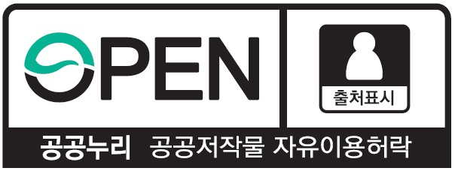 | 이 보도자료와 관련해 보다 자세한 내용이나 취재를 원하시면  한국출판문화산업진흥원 미래그림팀 정진철 주임(☎ 063-219-2796)에게  연락주시기 바랍니다.

붙임1 |  | 대국민 정책제안 공모 공고문

제6차 출판문화산업 진흥 계획(2027~2031) 수립을 위한 대국민 정책제안 공모
문화체육관광부와 한국출판문화산업진흥원은 출판문화산업의 지속가능한 발전을 위한 진흥 계획 수립을 목적으로 다음과 같이 대국민 정책제안 공모를 시행하고자 합니다. 국민 여러분의 많은 관심과 참여 바랍니다.
2026.10.19.
한국출판문화산업진흥원
공모 개요
공 모 명 「제6차 출판문화산업 진흥 계획(2027~2031)」 수립을 위한 대국민 정책제안 공모
공모주제 출판 생산, 유통 및 소비 등의 분야에서 향후 5개년(2027~2031)간 추진될 필요가 있는 정책 사업 제안
공모대상 출판문화산업에 관심 있는 국민 누구나
주 최 문화체육관광부, 한국출판문화산업진흥원
주 관 ㈜앤에이치컨설팅
접수 및 신청방법
접수기간 2026년 10월 19일(월) ~ 11월 20일(금)
접수방법 이메일(survey@hnconsulting.co.kr)
제출서류 제안서 양식 1부(1인 5건 이내), 개인정보 수집 및 이용 동의서 1부
• 양식 다운로드 방법
※ 한국출판문화산업진흥원 홈페이지(www.kpipa.or.kr) > 알림마당 > 공고문 첨부파일 다운로드

공모 일정

①공고 및 접수  (10월 19일 ~ 11월 20일) | ▶ | ②심사 및 선정  (12월 중) | ▶ | ③제안정책 사업화  (2027년~)
• 공고 및 홍보  • 공모 제안서 접수 | ▶ | • 제안서 심사위원회 개최  • 최종 선정 및 결과 발표 | ▶ | • 2027~2031년 선정 정책 사업화

심사 계획

심사방법
• 심사위원 구성(출판문화산업 전문가 5인) 및 심사위원회 개최
• 심사위원 5인 평균 점수 산출 후 고득점순 선정
심사기준
평가항목 | 내용 | 배점
창의성 | - 제안 배경 및 목적의 타당성  - 기존 정책 사업과의 차별성  - 아이디어의 참신성 및 독창성 | 30점
구체성 | - 제안 내용의 구체성 및 명확성  - 추진 방안 및 실행계획의 체계성  - 제안 구성의 논리성 및 완성도 | 20점
실현 가능성 | - 정책 반영 및 실행 가능성  - 제도·예산 등 추진 여건의 적정성  - 사업 추진의 현실성 및 지속가능성 | 20점
효과성 | - 국민 체감 효과 및 정책 기여도  - 사회적·경제적 파급 효과  - 정책 확산 및 활용 가능성 | 30점
합 계 |  | 100점

시상 내역

우수상 | 장려상
10건(각 문화상품권 10만원 상당) | 10건(각 문화상품권 2만원 상당)
※ 심사 결과에 따라 최종 시상 규모는 변동될 수 있음

유의사항
• 선정된 제안의 저작권 등 지식재산권은 제안자에게 귀속되며, 주최기관은 정책 수립·추진·홍보 등 비영리·공익적 목적으로 선정작을 활용할 수 있습니다.
• 본인의 아이디어가 아니거나 타 기관에서 이미 수상한 제안, 타 공모전에 제출한 동일·유사한 내용은 심사 및 시상에서 제외됩니다.
• 수상하지 않은 제안서는 공모 종료일로부터 3개월 이내에 모두 폐기됩니다.
문의

• 한국출판문화산업진흥원 미래그림팀(063-219-2796, fe94@kpipa.or.kr)
• ㈜에이치앤컨설팅(02-561-0025, survey@hnconsulting.co.kr)

붙임2 |  | 홍보 포스터 및 배너

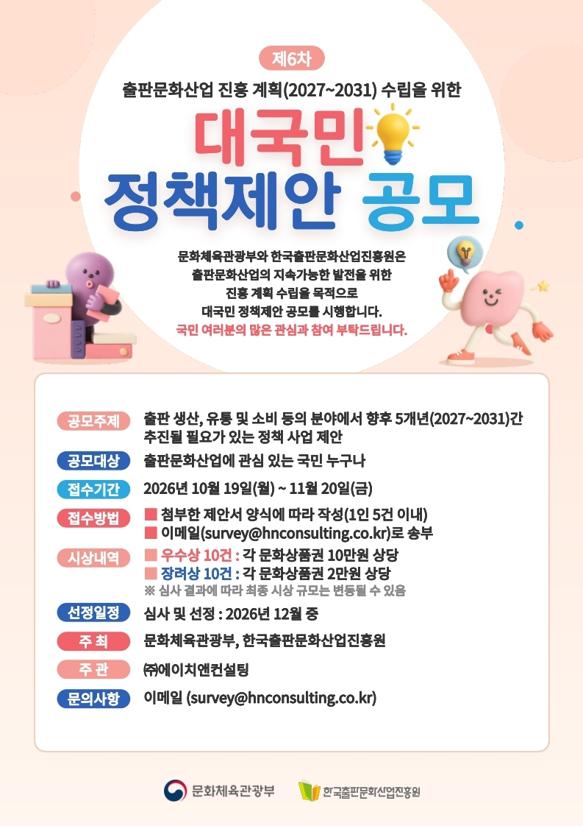
▲홍보 포스터
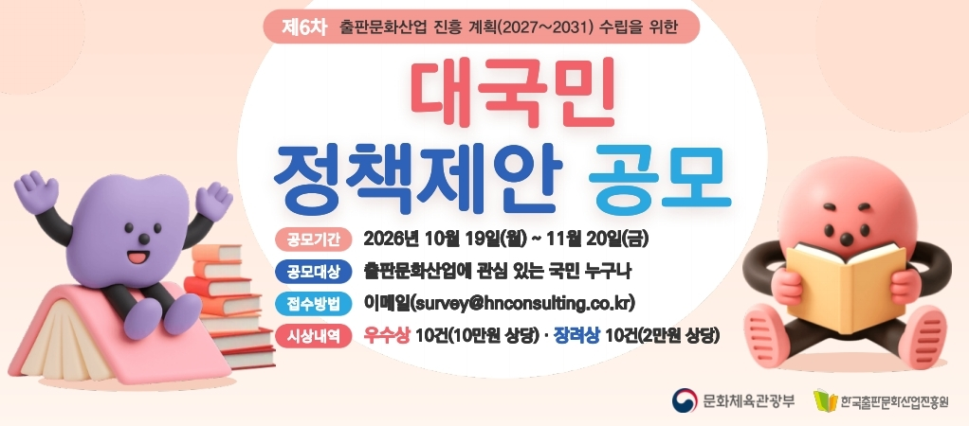
▲홍보 배너

